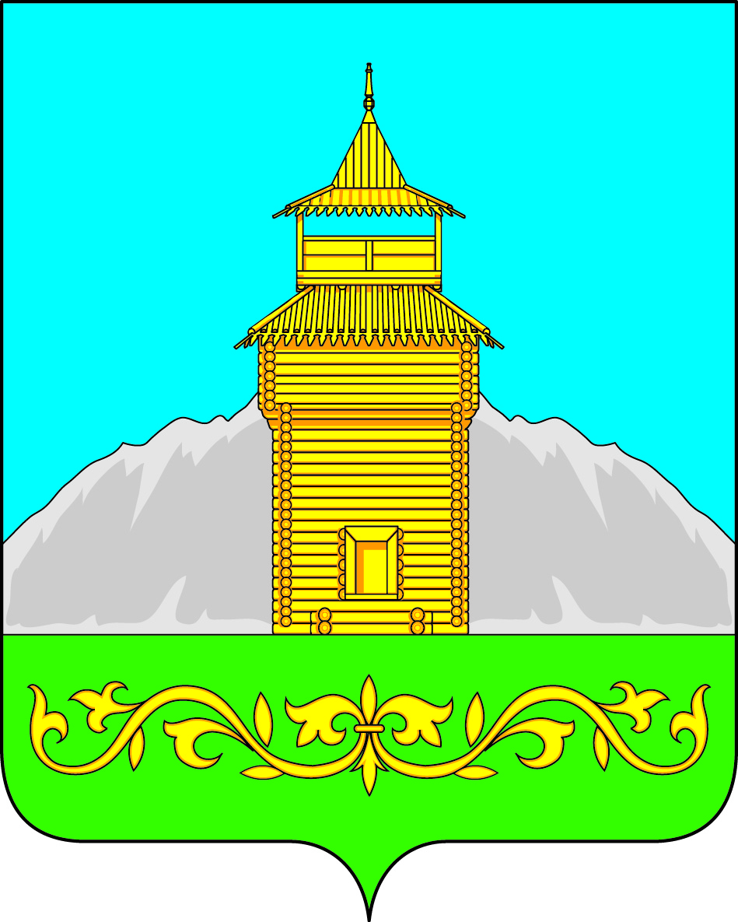

Российская Федерация
Республика Хакасия
Таштыпский район
Совет депутатов Таштыпского сельсовета
четвертого созыва

РЕШЕНИЕ

«30» мая 2024 г. с. Таштып № 163

О предоставление условно разрешенного вида
для земельных участков

Руководствуясь ст. 14 Федерального закона от 16.10.2003 года № 131-ФЗ «Об общих принципах организации местного самоуправлении в Российской Федерации от 2004 года № 190-ФЗ (с изменениями и дополнениями), Устава муниципального образования Таштыпский сельсовет. В части привидения установленных градостроительным регламентом видов разрешенного использования земельных участков в Правила землепользования и застройки муниципального образования Таштыпского сельсовета, внести следующие изменения и дополнения в отдельные положения Правила застройки и землепользования. (Приказ Федеральной службы государственной регистрации, кадастра и картографии от 10.11.2020 г. № П/0412 «Об утверждении классификатора видов разрешенного использования земельных участков»), Совет депутатов Таштыпского сельсовета РЕШИЛ:

- Установить для вновь образуемого земельного участка (местоположение: Республика Хакасия Таштыпский район село Таштып, улица Новая 2А) с координатами условно разрешенный виды код 3.6.2 «Парки культуры и отдыха».

 | Х | Y
1 | 308968,36 | 100265,05
2 | 308899,86 | 100178,98
3 | 308986,86 | 100111,64
4 | 309055,36 | 100197,71
- Установить для земельного участка с кадастровым номером: 19:09:100103:225, расположенного по адресу: Российская Федерация, Республика Хакасия, Таштыпский район, с.Таштып, ул. М.Цукановой, земельный участок 1, площадью 335 кв.м. условно разрешенный виды код 4.4 Магазины».
- Установить для вновь образуемого земельного участка (местоположение: Республика Хакасия Таштыпский район село Таштып, улица Луначарского, 5) с координатами условно разрешенный виды код 3.7 «Религиозное использование».
 | Х | Y
1 | 311588.33 | 99973.07
2 | 311587.00 | 99971.97
3 | 311577.84 | 99955.70
4 | 311576.62 | 99953.40
5 | 311575.77 | 99950.95
6 | 311575.81 | 99946.07
7 | 311576.27 | 99943.47
8 | 311588.87 | 99935.32
9 | 311591.92 | 99940.23
10 | 311592.56 | 99941.30
11 | 311603.60 | 99959.44
12 | 311603.17 | 99962.10
13 | 311601.58 | 99964.23
- Установить для земельного участка с кадастровым номером: 19:09:100104:1171, расположенного по адресу: Российская Федерация, Республика Хакасия, Таштыпский район, с. Таштып, ул. Кирова, земельный участок 34А, площадью 2232 кв.м. условно разрешенный виды код 4.4 Магазины».
- Контроль над исполнением настоящего решения возложить на постоянную комиссию по социальным вопросам, законности и правопорядку. (А.И. Салайдинову).
- Настоящее решение опубликовать (обнародовать) в информационном бюллетене «Таштыпский вестник» и разместить на официальном сайте администрации Таштыпского сельсовета.
- Настоящее решение вступает в силу со дня официального опубликования (обнародования).

Глава Таштыпского сельсовета Р.Х. Салимов

